Управление Web проектами
05.12.18. Веб-система управления проектами Курсор обзавелась инсталлятором
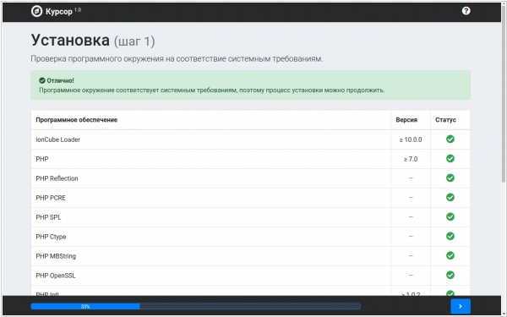
Инсталляция Курсора на сервер и так была проста, однако теперь процесс установки системы и вовсе сводится к трём шагам в приятном и понятном инсталляторе. На первом шаге проверяется соответствие сервера системным требованиям, на втором - генерируется запрос на получение лицензии и производится активация продукта, на третьем - создаётся и импортируется база данных.
2018. YouGile позволяет быстро менять логику управления проектами в JavaScript
Конфигуратор в YouGile - это возможность полностью менять логику работы системы управления проектами под свою компанию, используя JavaScript. Например, кто-то за 10 строчек кода реализовал простого бота, опрашиваемого всех после совещания — “о чем договорились?”. Раньше чтобы скрипт заработал у всех нужно было ждать, когда все обновят страницу. В большой компании — это было большой проблемой. Теперь админ может сделать это нажав одну кнопку.
2013. TeamBridge добавил гостевой доступ
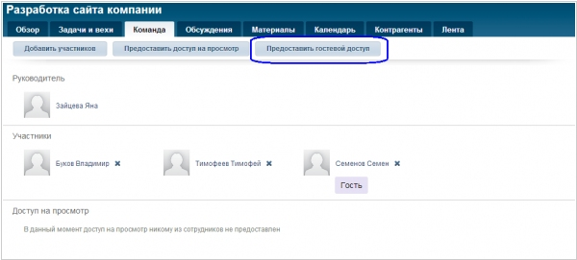
Теперь в сервисе для управления проектами TeamBridge можно добавлять не только сотрудников, но и гостей. Например, у вас есть проект по разработке собственного сайта компании, к которому вы привлекли веб-студию. С появлением новой роли “Гость” вы можете легко предоставить доступ дизайнерам этой веб-студии только к этому проекту. При этом ни другие проекты/отделы, ни раздела “Компания” с общекорпоративными документами, обсуждениями, списком контрагентов, ни общего списка сотрудников представители сторонних подрядчиков не увидят. Таким образом, при заходе на TeamBridge гость увидит только общий набор инструментов (“Главная”, “Задачи и Вехи” и т.д.) и рабочие области проектов или отделов, к которым ему предоставлен доступ.

2009. Atlassian Jira 4.0 адаптирует OpenSocial для бизнеса
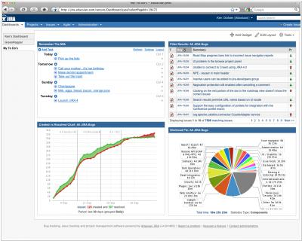
Изначально стандарт OpenSocial создавался Гуглом для обмена данными между социальными сервисами в интернете с помощью гаджетов. OpenSocial используется в Friendster, hi5, LinkedIn, MySpace, Orkut и т.д. А вот компания Atlassian придумала использовать этот стандарт и для бизнес-приложений. Новая версия популярной системы управления софтверными и web-проектами, Jira 4.0, получила полную поддержку OpenSocial. Что это дало? Во-первых, удобнее стал интерфейс системы. Пользователь теперь может сам настраивать внешний вид страничек, расставляя на них гаджеты в произвольном порядке. Причем, гаджет можно очень просто создать, поместив туда любые данные из системы - например, последние инциденты, лог действий в системе, график с отчетом...

